Приложение № 2
к постановлению АМС г.Владикавказа

от _____30.05.2024_г. №__991__

Критерии
открытого конкурса №06р-24 на право заключения договоров на установку и эксплуатацию рекламной конструкции на земельном участке, здании или ином недвижимом имуществе, находящемся в муниципальной собственности на территории муниципального образования г. Владикавказ

Критерии определения победителя.
В целях определения победителя конкурса конкурсная комиссия оценивает и сопоставляет представленные заявки с предложениями по 100-балльной шкале в соответствии с критериями, указанными в таблице 1.

№ п/п | Критерий оценки  предложения участника Конкурса | Максимальное значение оценки критерия (А), баллов
1. | оценка «Предложения по архитектурному облику г. Владикавказа, благоустройству территории, прилегающей к рекламной конструкции и возможности размещения по итогам конкурса на рекламном месте технологически усовершенствованных рекламных конструкций» (Р1): | 45
1.1. | Предложение по использованию малых архитектурных форм: | 15
 | - декоративные элементы из металлического листа толщиной не менее 2 мм защищенные для антикоррозийной прочности перед окрашиванием пескоструйной очисткой, затем окрашенные краской (цвет RAL 7040) в виде национального (осетинского) орнамента размером не менее 100*7 см, закрепленные вертикально на конструкцию с двух сторон по бокам  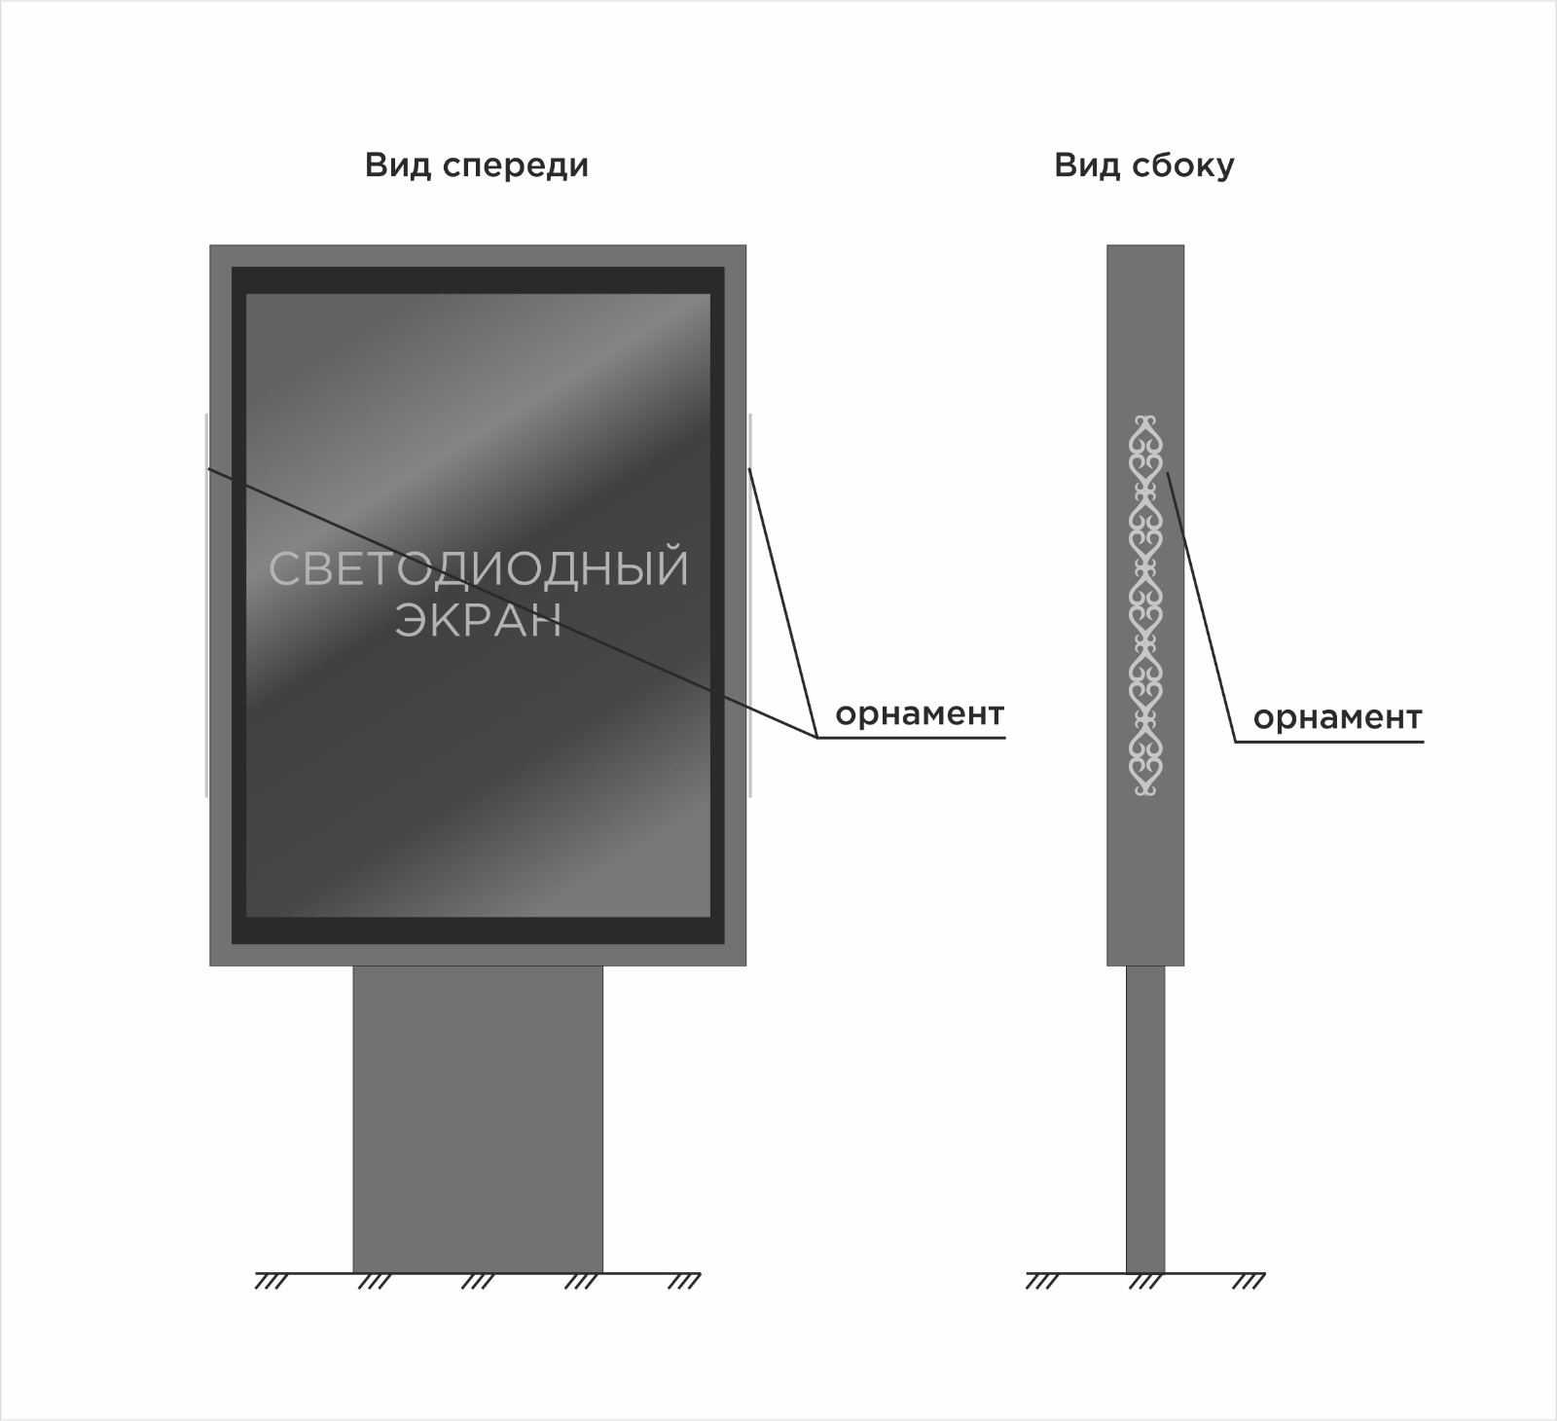  Рис.1 Эскиз национального (осетинского) орнамента и пример внешнего вида рекламной конструкции с закрепленным орнаментом | 5
 | - декоративные элементы из металлического листа толщиной не менее 2 мм, защищенные для антикоррозийной прочности перед окрашиванием пескоструйной очисткой, затем окрашенные краской (цвет RAL 7040) в виде барса размером не менее 40*22 см, закрепленные на опорной стойке (опоре) рекламной конструкции.  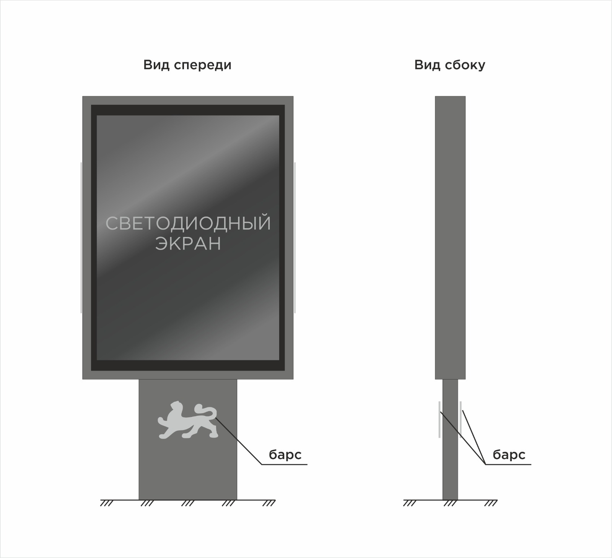  Рис.2 Эскиз размещения барса и пример внешнего вида рекламной конструкции с закрепленным барсом | 5
 | - уличные светодиодные часы-термометр, установленные на опорной стойке (опоре) рекламной конструкции.  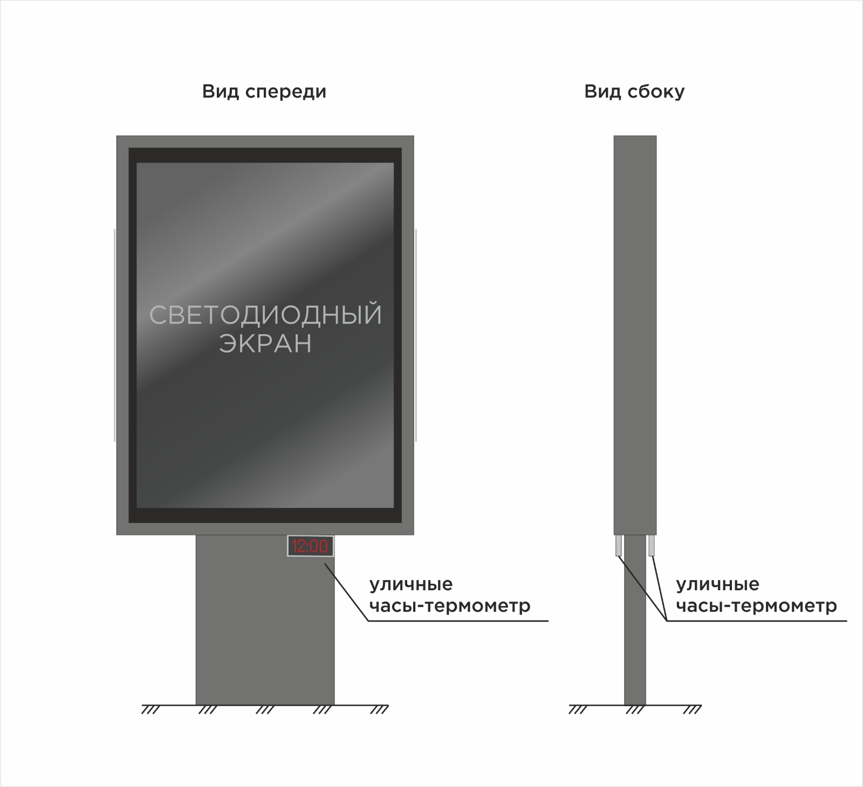  Рис.3 Эскиз размещения уличных светодиодных часов-термометра и пример внешнего вида рекламной конструкции с закрепленными часами | 5
1.2. | Предложение по качественным характеристикам рекламной конструкции: | 30
 | - материал прозрачной поверхности: антивандальное каленое стекло (в случае двухсторонней рекламной конструкции каленое стекло устанавливается с двух сторон рекламной конструкции) толщиной не менее 2 мм с наклеенной рамкой шириной не менее 2 см и не более 10 см с обратной стороны по периметру стекла из самоклеящейся пленки черного цвета;  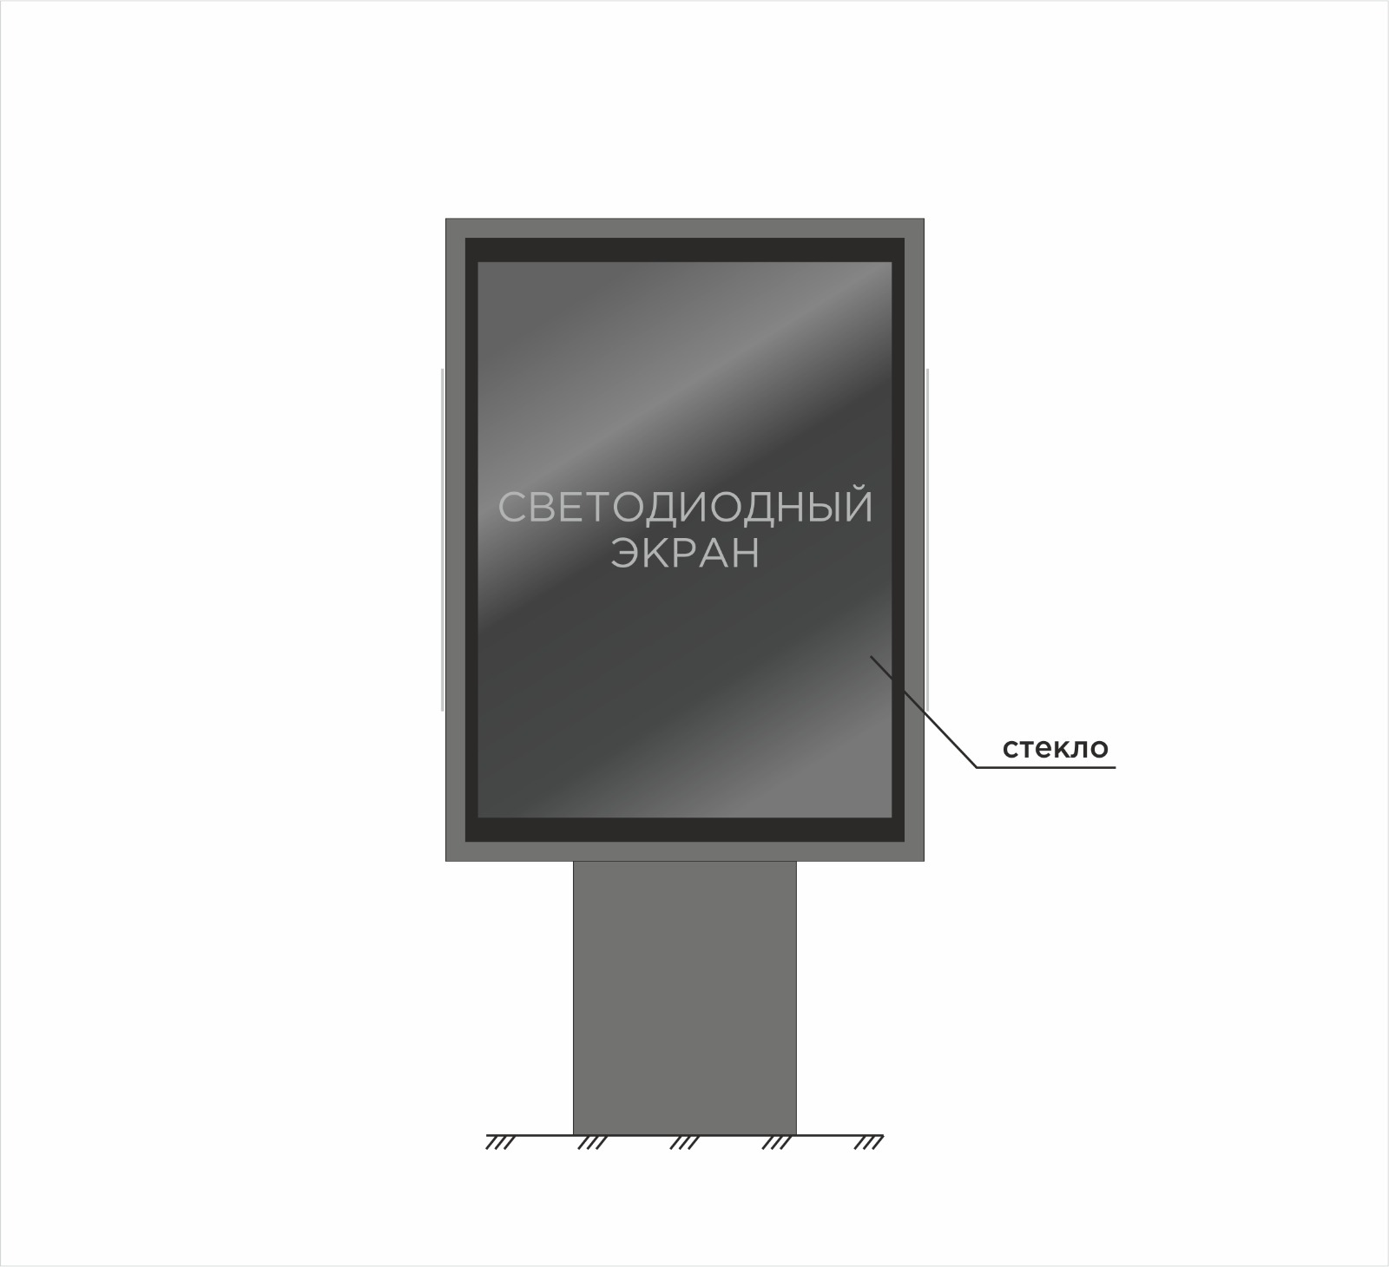  Рис.4 Эскиз размещения антивандального каленого стекла с наклеенной рамкой и пример внешнего вида рекламной конструкции | 10
 | - светодиодный экран видеопилона: светодиодные модули - тип светодиода SMD, шаг пикселей – не менее 4 мм, разрешение экрана – не менее 440*320 пикселей, плотность пикселей – не менее 62500 пикс./м.кв., яркость свечения - не менее 4500 кд/м.кв., частота обновления – не менее 1920 Гц, глубина цвета - не менее 16777216 цветов, потребляемая электрическая мощность – не более 1500 Вт, степень пылевлагозащиты – не менее IP65, диапазон рабочей температуры – не менее -30℃~+50℃.  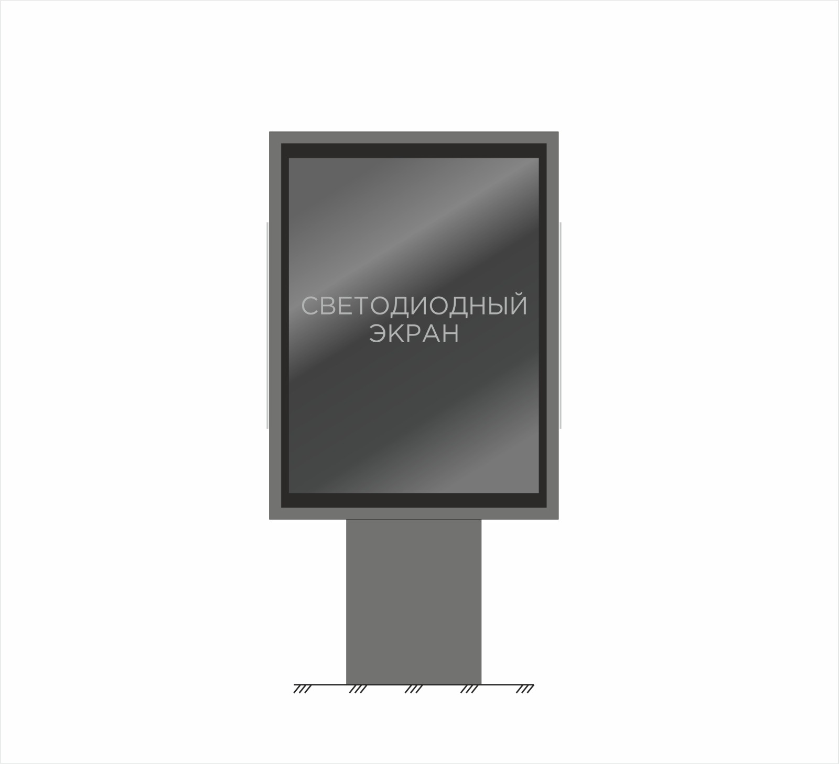  Рис.5 Эскиз размещения светодиодного экрана на рекламной конструкции. | 10
 | - тип окраски: рекламная конструкция в сборе изнутри и снаружи окрашивается полимерно-порошковым методом (цвет RAL 7024)  Рис.6 Эскиз рекламной конструкции в окрашенном виде | 10
2. | оценка «Предложения по цене предмета открытого конкурса» (Р2) | 45
3. | оценка «Предложения по использованию рекламной конструкции, которая будет установлена на рекламном месте по итогам конкурса, в социальных целях» (Р3): | 10
 | - 15% и более времени размещения в год | 10
 | - от 10 до 15 % времени размещения в год | 7
 | - от 5 до 10 % времени размещения в год | 5
 | - 5 % | 0

Расчет рейтинга (Р2) критерия оценки «Предложение по цене предмета открытого конкурса» осуществляется по формуле:
Рц = (Пц. х А1мах) / Пц.мах , где:
Рц - рейтинг критерия оценки «Предложение по цене предмета открытого конкурса», в баллах;
Пц. – величина ценового предложения указанная участником конкурса по лоту, в рублях.
А1 мах - максимальное значение оценки критерия, в баллах;
Пц.мах - максимальная величина ценового предложения участника конкурса, выбранная из всех ценовых предложений участников конкурса по лоту, в рублях;
Итоговый рейтинг критериев оценки заявки с предложениями участника конкурса.
Для каждой заявки на участие в конкурсе величины, рассчитанные по всем критериям конкурса суммируются и определяется итоговая величина.
Рмах = Р1 + Р2 + Р3
Рмах - итоговый рейтинг критериев оценки, в баллах;
Р1-рейтинг критерия оценки «Предложение по архитектурному облику г. Владикавказа, благоустройству территории, прилегающей к рекламной конструкции и возможности размещения по итогам конкурса на рекламном месте технологически усовершенствованных рекламных конструкций», в баллах;
Р2 - рейтинг критерия оценки «Предложение по цене предмета открытого конкурса», в баллах;
Р3 - рейтинг критерия оценки «Предложение по использованию рекламной конструкции, которая будет установлена на рекламном месте по итогам конкурса, в социальных целях», в баллах.
На основании результатов оценки и сопоставления заявок конкурсной комиссией каждой заявке относительно других по мере уменьшения степени выгодности содержащихся в них условий исполнения договора присваивается порядковый номер. Заявке, в которой содержатся лучшие условия исполнения договора, присваивается первый номер.
В случае, если в нескольких заявках содержатся одинаковые условия исполнения договора, меньший порядковый номер присваивается той заявке, которая поступила ранее других заявок, содержащих такие условия.
Победителем конкурса признается участник конкурса, который предложил лучшие условия исполнения договора и заявке которого присвоен первый номер.

